25 DE ENERO DE 2023.
PLATICA CON FUNCIONARIADO SOBRE “IGUALDAD DE GÉNERO”.

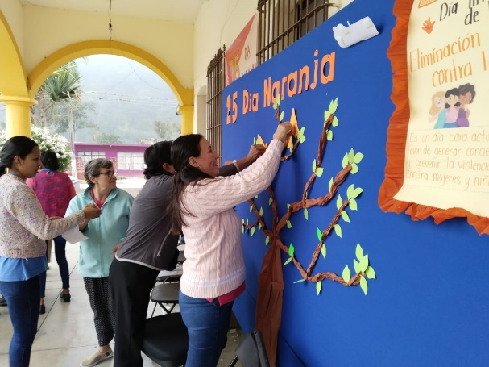

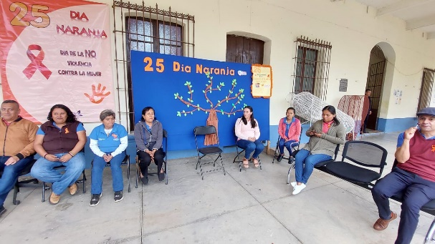

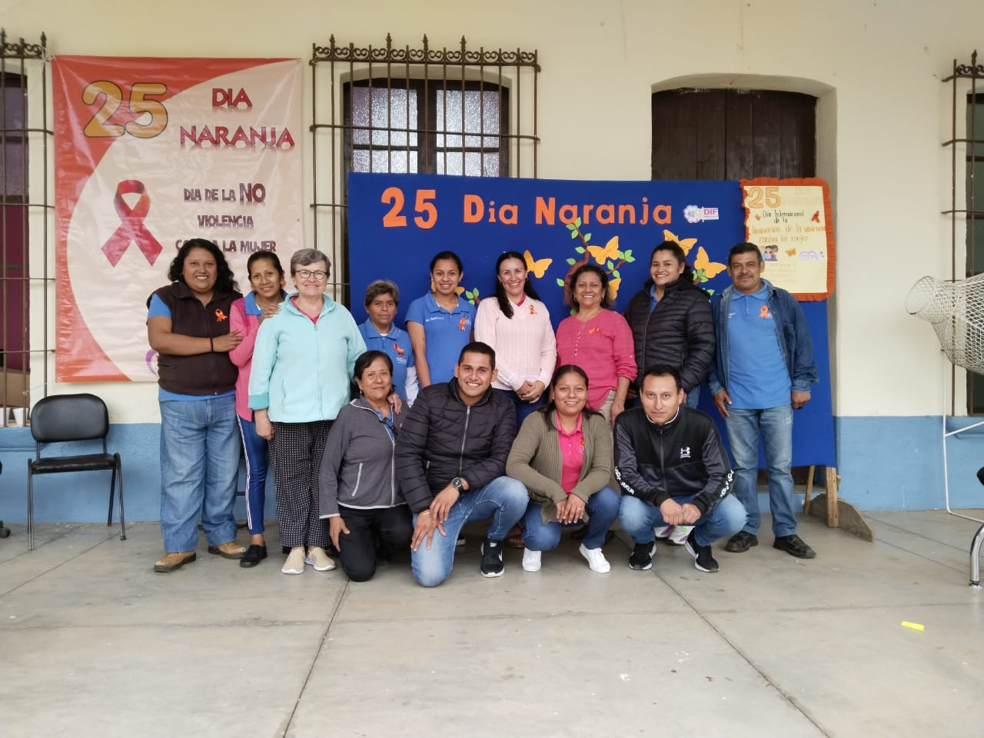
25 DE FEBRERO DE 2023 SE REPARTIERON VOLANTES A MUJERES SOBRE EL VIOLENTOMETRO T DÁNDOLES INFORMACIÓN SOBRE LOS SERVICIOS DEL INSTITUTO.

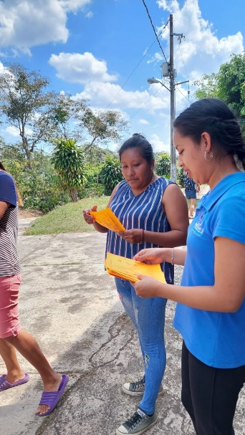

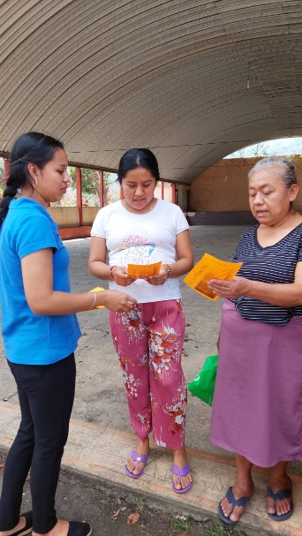

25 DE MARZO DE 2023 SE PEGARON CARTELES EN EL CENTRO DE SALUD DE LA CABECERA MUNICIPAL.
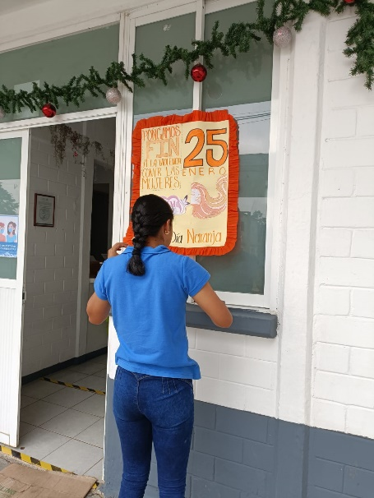

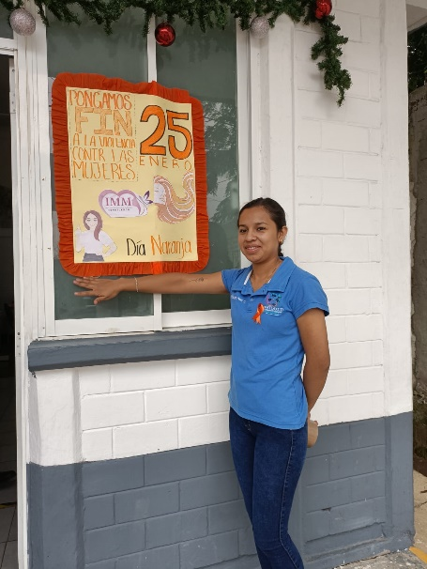

27 DE ABRIL DEL 2023 EN COORDINACIÓN CON LA PROCURADORA DE LA DEFENSA DEL MENOR DEL H. AYUNTAMIENTO DE TEPATLAXCO, SE LLEVARON A CABO PLATICAS EN LA ESCUELA TELESECUNDARIA DE COLONIA GUADALUPE “JOSÉ VASCONCELOS” EL TEMA SOBRE “EMBARAZO EN LA ADOLESCENCIA”.

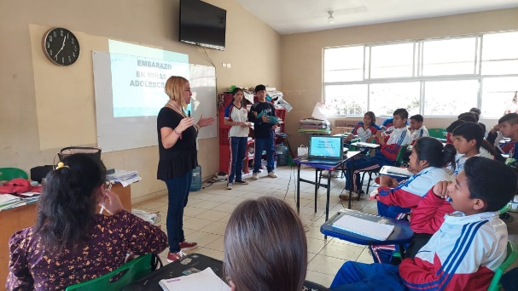
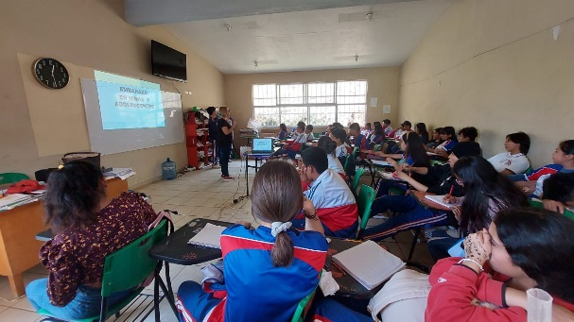

25 DE MAYO SE PEGARON CARTELES EN LOS CENTROS DE SALUD DE LA COMUNIDAD DE BUENA VISTA Y EL TRIUNFO, AL IGUAL QUE SE PEGARON MOÑITOS.
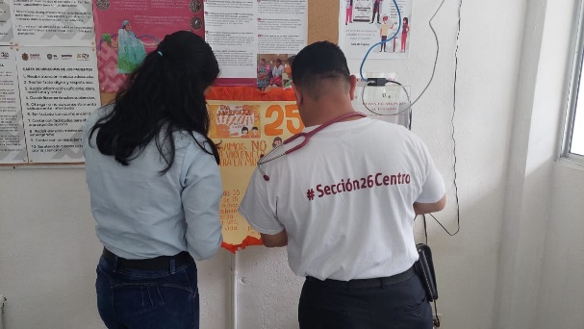

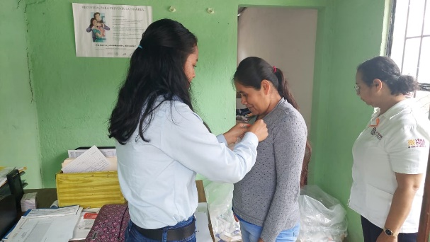

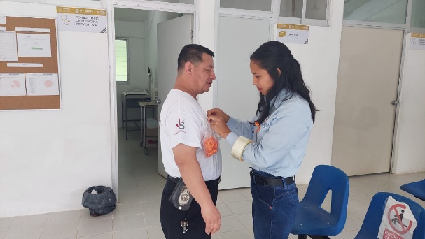

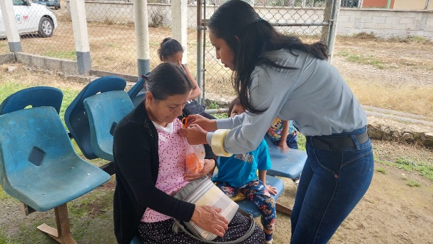

25 DE JUNIO, SE LLEVÓ A CABO UNA PEQUEÑA CHARLA A MUJERES DE LAS COMUNIDADES DE TENEJAPA, COLONIA GUADALUPE Y EL TRIUNFO. BRINDÁNDOLES LA INFORMACIÓN DE LO SERVICIOS QUE OFRECE EL INSTITUTO DE LA MUJER.

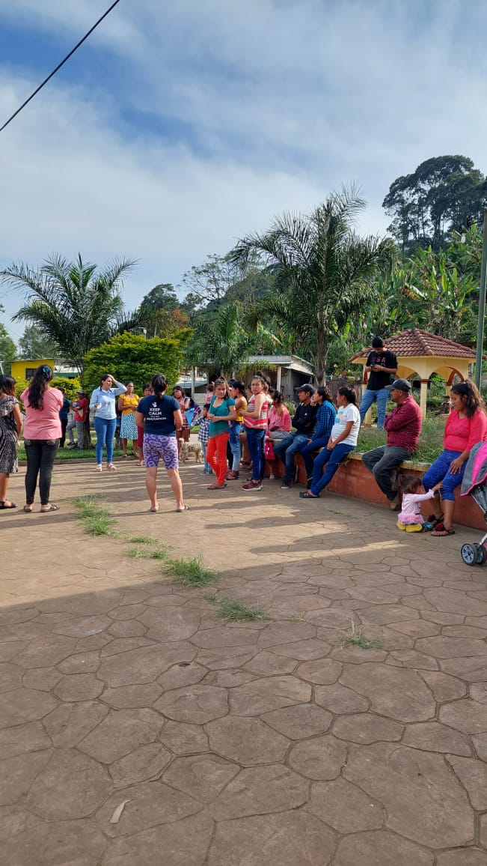

25 DE AGOSTO, SE LLEVÓ A CABO EL SEMINARIO DE EMPODERAMIENTO ECONÓMICO PARA MUJERES EMPRENDEDORAS, SIENDO LA PRIMERA SESIÓN.

